能匠学堂学习流程
如何注册
- 点击主页面右上角“注册”按钮，如下图：
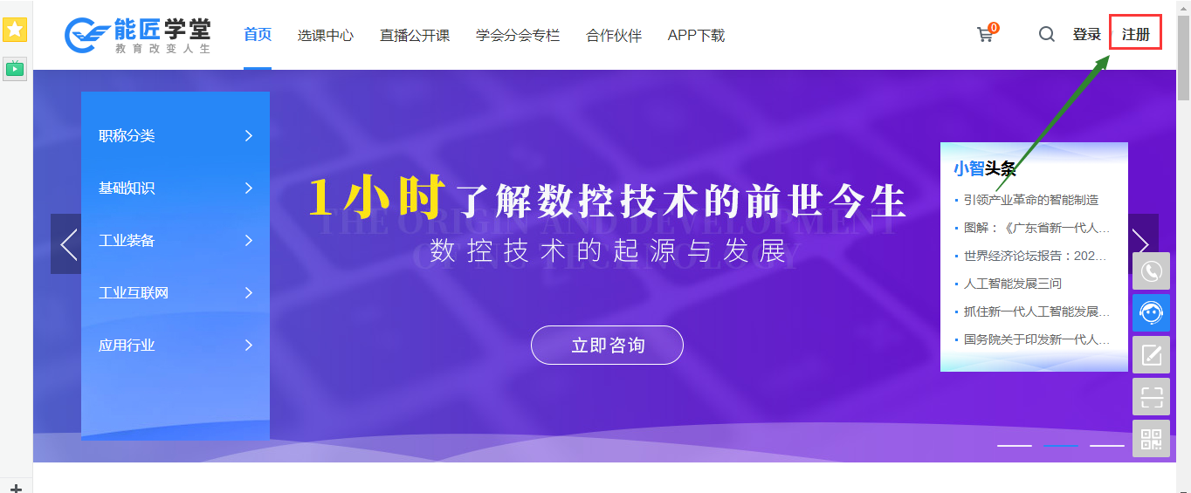

选择注册方式：
如果选择“手机注册”（一个手机号码只能注册一次），需要输入手机号与密码，密码长度不能小于6位字符，并填写图形验证码。然后需要填写发送到手机上的短信验证。如果没有收到短信，则60秒后重新获取验证码。

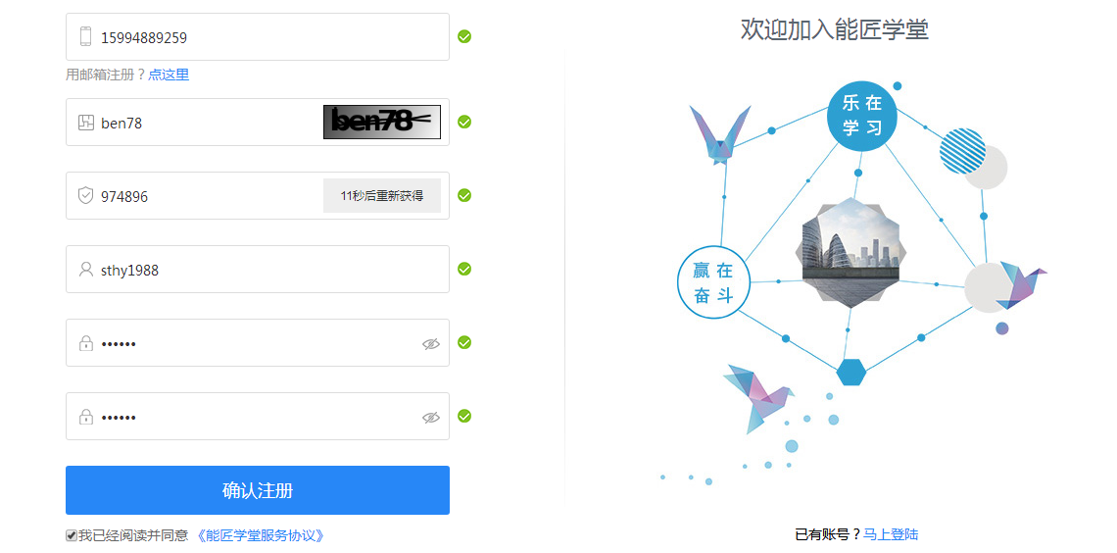

如何选择“邮箱注册”，需要输入邮箱和密码，密码长度不能小于6位字符，并填写图形验证码。然后填写发送到邮箱上的验证码。如果没有收到邮件，则60秒后重新获取验证邮件。
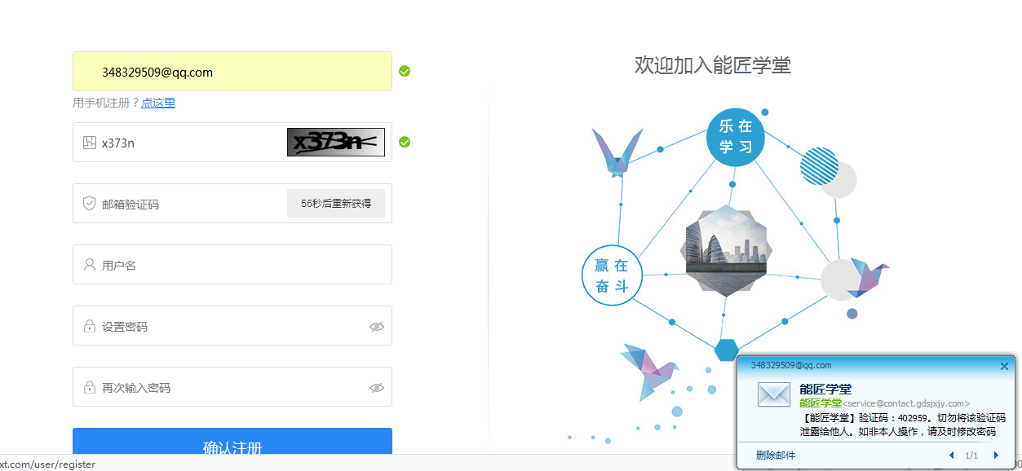

3.注册成功后跳转到“账户设置”页面。此处可以不用立刻完善信息，返回主页即可开始挑选课程。建议在注册账号后立刻完善个人资料，当然并不影响前期的使用。但当课程学完进行申报时会需要填写这里的信息。
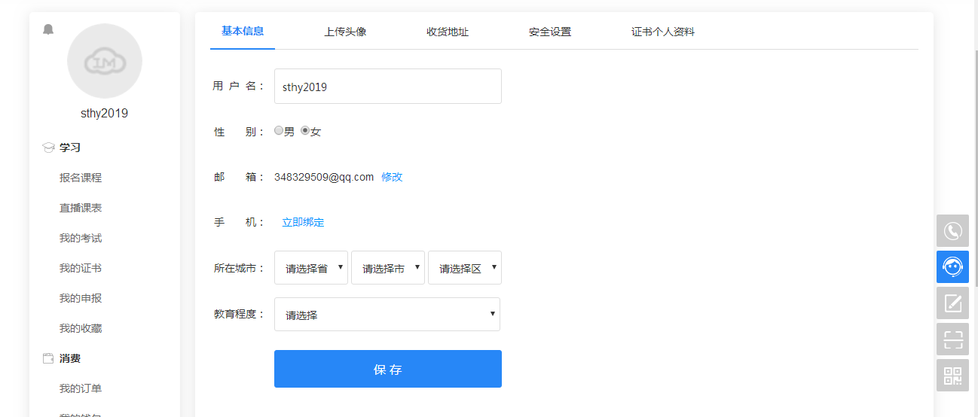

如何登陆
点击主页面右上角的“登录”按钮，可以选择普通登陆或者快速登陆：

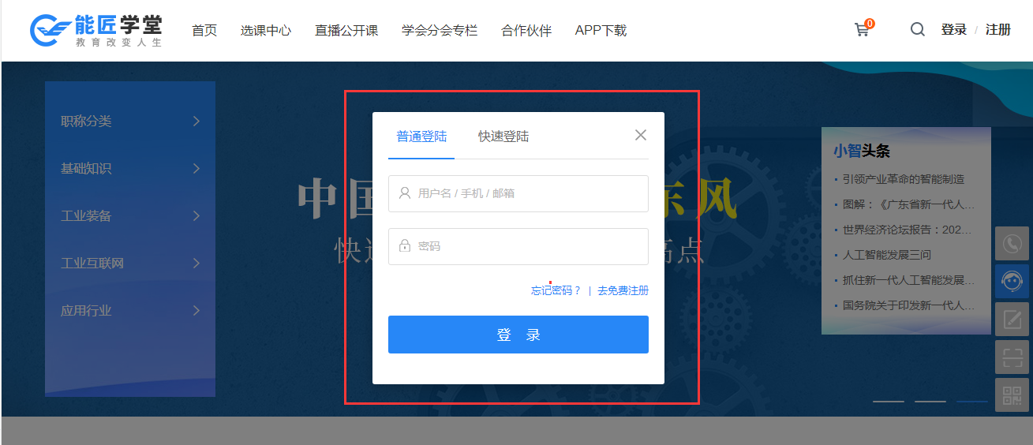

如何选课
1、在主页左上角选择希望学习的课程：
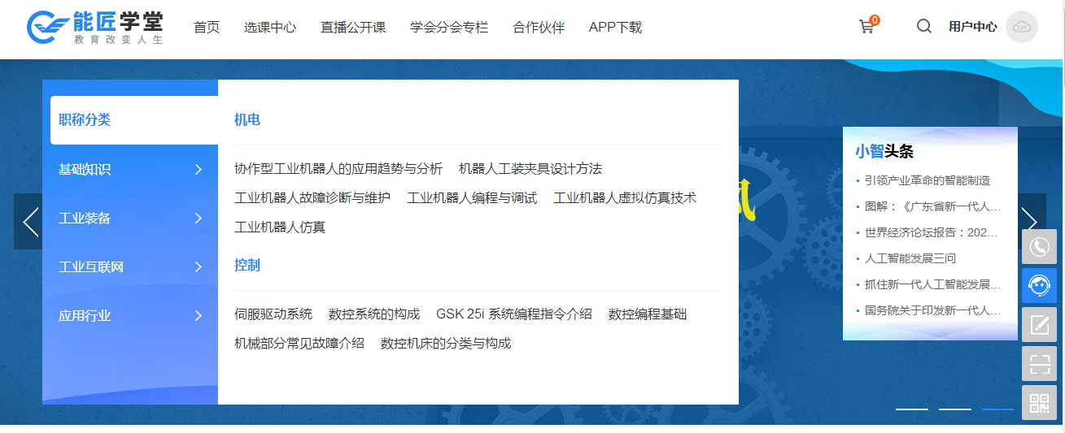

2、选择你希望学习的课程，点击“立即报名”或者“加入购物车”。确认课程之后提交订单：


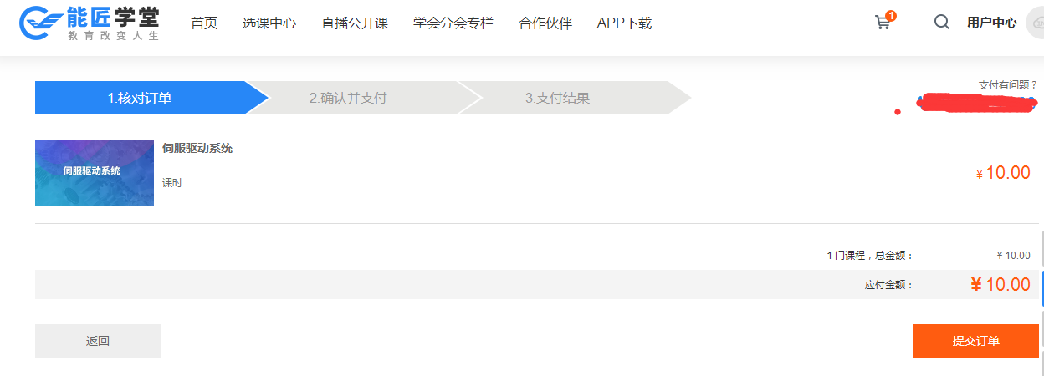

3、支付完成即可进行学习：

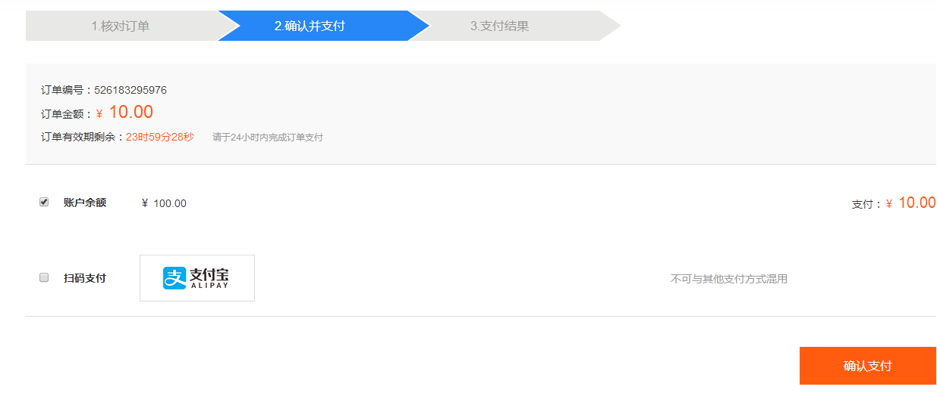
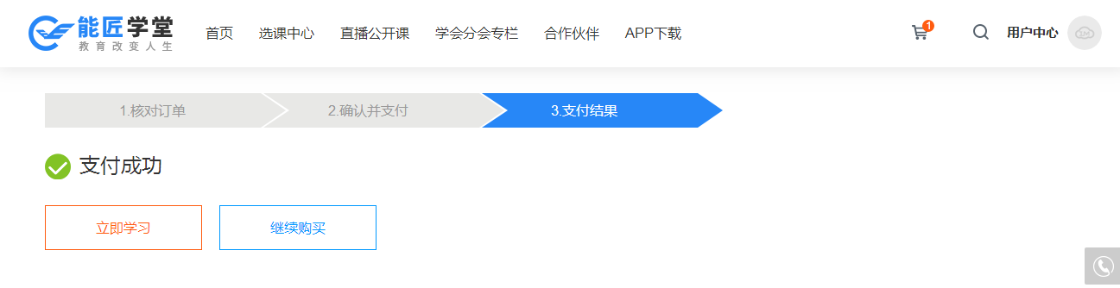

如何学习
1、进入到“用户中心”->“学习”，在“报名课程”中，选择您希望看的课程类型，把鼠标移到课程界面，会出现“去学习”按钮，点击即可进去课程视频界面：

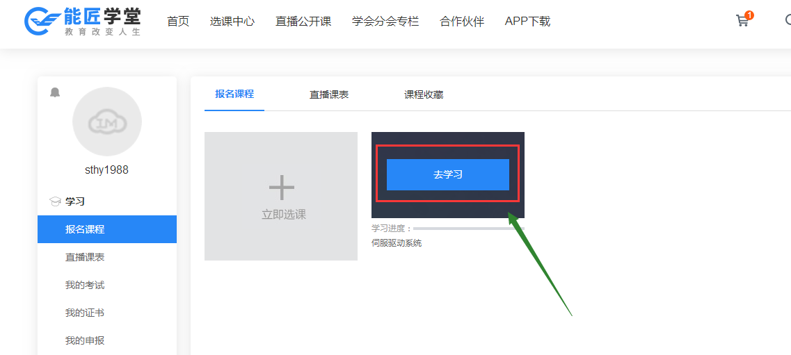
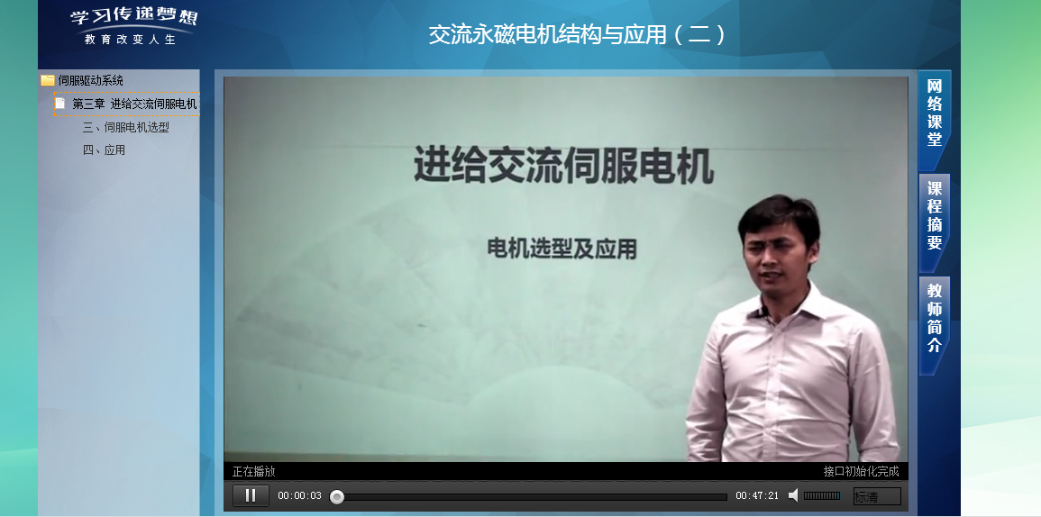

如何考试
1.进入“用户中心”->“我的考试”可查看到所有”待考试或“已通过”的课程。如果课程没有参加过考试或者考试未通过，点击”考试“，即可开始进行考试。

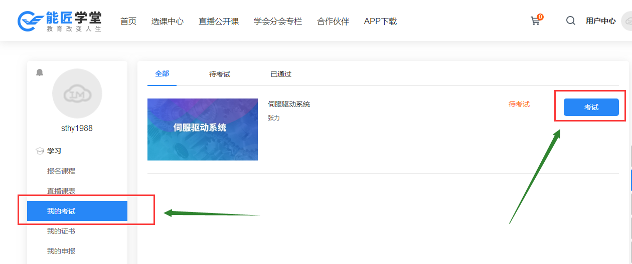

2.当点击考试后，页面跳转到考试页面，屏幕右侧会显示考试时间与考题数量。当答题结束后点击提交试卷，系统会判定您是否通过考试。

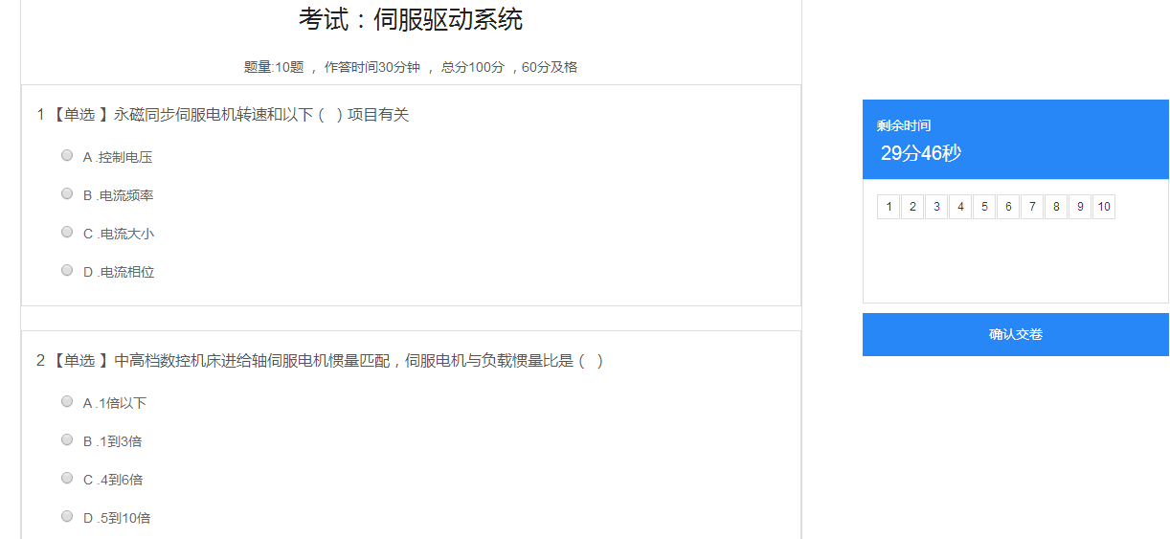
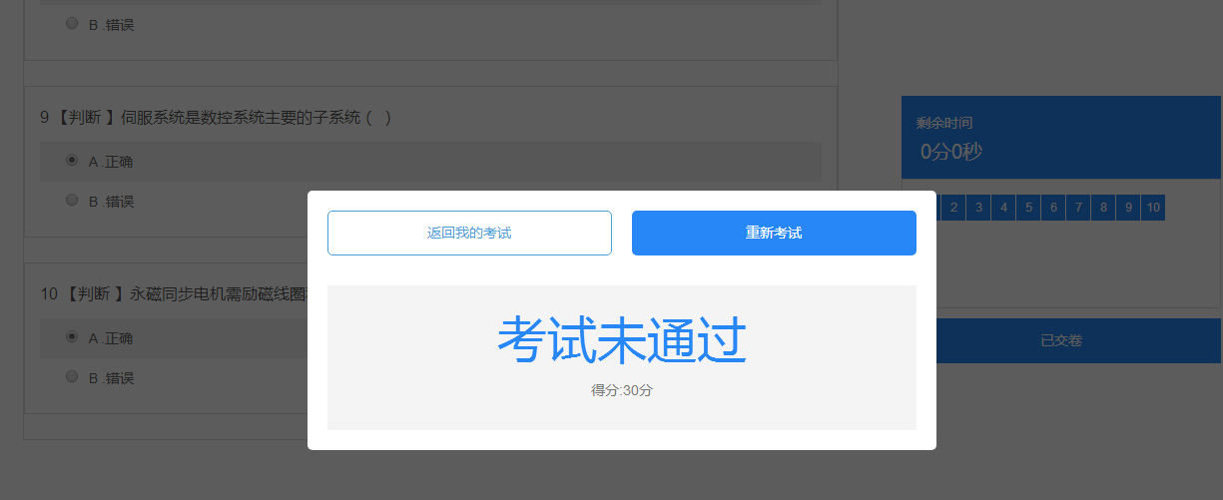

如何申报

当课程学习完成并且考试通过后就可以进行课程的申报。打开“用户中心”，点击“我的申报”，选择好年度申报。（申报前需要在“账户设置”里完善个人资料）
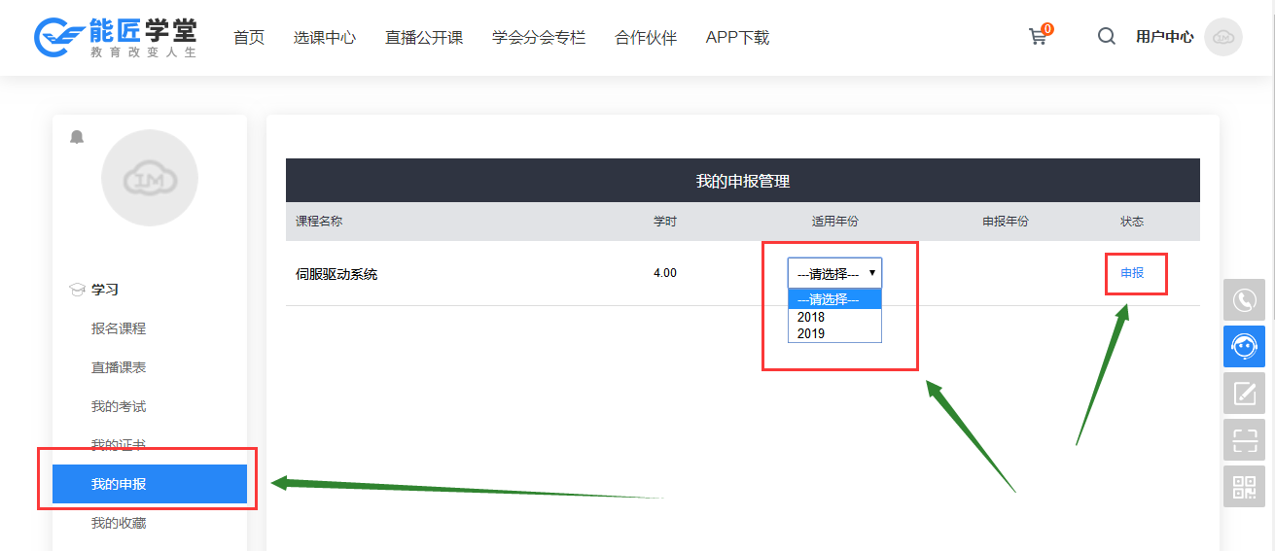
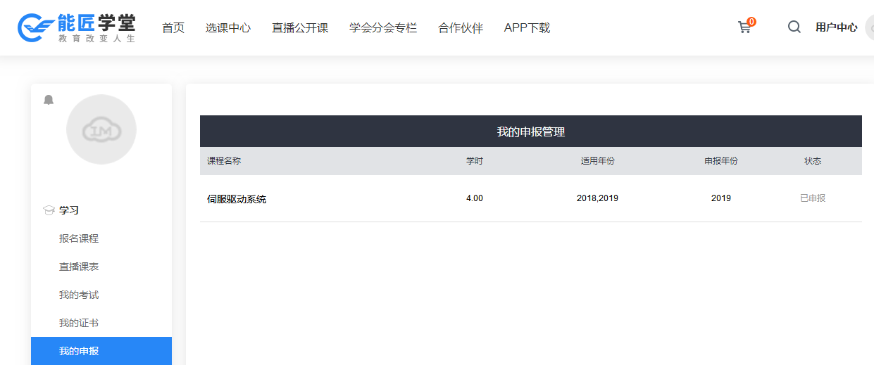
如何打印学时证明
课程申报之后可以在“用户中心”--“我的证书”处打印学时证明
